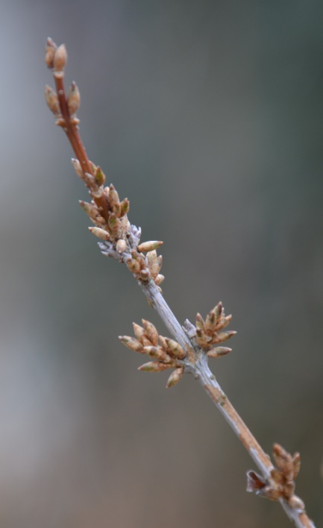
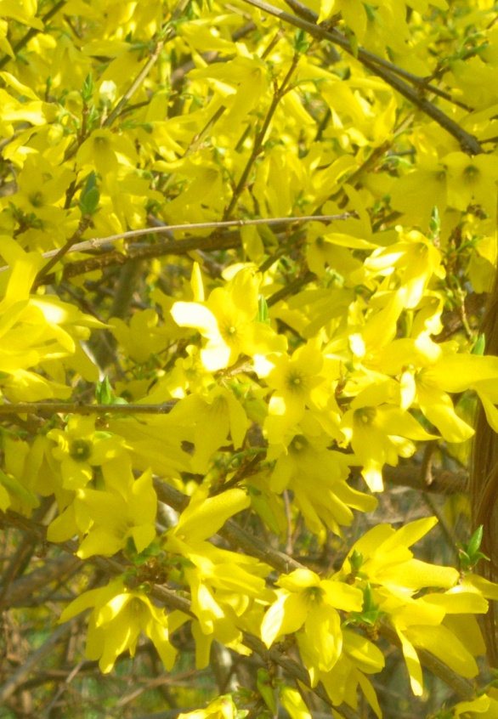
Forsycja pośrednia
Termin zbioru:
zima - przedwiośnie całe pędy
marzec – kwiecień kwiaty (lub całe
pędy z kwiatami)

Działanie:
- wzmacniające naczynia krwionośne
- przeciwzapalne
- wzmacniające i poprawiające odporność
- regenerujące i wzmacniające wątrobę
(kora zawierająca syringinę)

Wskazania: obniżona odporność, osłabione i pękające naczynia krwionośne, problemy z wątrobą
Wzmacniający napar z kwiatów forsycji
Oderwij od gałązek 20-30 kwiatów forsycji, włóż je do filiżanki lub kubka. Opcjonalnie spryskaj kwiaty spirytusem (pomaga to wydobyć rutynę) i odczekaj 5-10 minut. Następnie zalej gorącą wodą (wystarczy 80-90 stopni) i odstaw pod przykryciem na 15-20 minut. Przecedź i ciesz się smakiem.
Wersja z wykorzystaniem całych gałązek (odwar wspierający wątrobę)
Weź 3 lub 4 gałązki forsycji (z kwiatami i pąkami) o długości około 15 cm, potnij je na niewielkie kawałki, włóż do garnka i zalej wodą. Poczekaj aż woda zacznie wrzeć, gotuj jeszcze przez kilka minut, odcedź.
Kwiaty forsycji można również:

- zjadać na surowo,
- dodawać do sałatek,
- używać do ozdobienia ciast i deserów,
- wykorzystać do zrobienia koktajlu.

O tym pamiętaj…
- Jeżeli chcesz dłużej cieszyć się posiadaniem w domowej apteczce naturalnego Rutinoscorbinu, nazbieraj więcej kwiatów i zrób zapasy na jesień i zimę. Wysusz kwiaty (koniecznie w ciemnym i suchym miejscu - nie mogą stracić koloru). Przechowuj je także z dala od światła słonecznego (na przykład w słoiku w zamykanej szafce lub w szczelnej puszce). Herbatkę z suszonych kwiatów przyrządzamy dokładnie tak jak tę ze świeżych (jedyna różnica: kwiatów suszonych bierzemy 2 razy mniej niż świeżych).
- UWAGA! Lepiej nie jeść kwiatów kupionych - nie wiemy, gdzie i w jakich warunkach rósł krzew, z którego pochodzą nasze gałązki!
- Chociaż kwiaty forsycji zawierają już kwas askorbinowy, żeby dodatkowo wzmocnić ich działanie, możemy dodać do nich inną roślinę bogatą w witaminę C – mogą to być owoce rokitnika, dzikiej róży czy aronii, szczawik zajęczy lub najzwyklejsza natka pietruszki.
- Forsycję możemy wykorzystać także w kosmetyce - napar z kwiatów (przepis powyżej), stosowany zewnętrznie, opóźnia procesy starzenia. Można przemywać nim twarz (jak tonikiem), a także oczy (szczególnie przy alergii i zapaleniu spojówek).

